Методическая разработка заседания клуба семейного чтения

Знакомство с рассказом В. Осеевой «Кто хозяин?»

Форма проведения заседания клуба семейного чтения – дискретное чтение. Участники (дошкольники и их родители) читают рассказ по частям, затем обсуждают его.
Наглядный материал:
портрет В. А. Осеевой.
текст рассказа Осеевой В. «Кто хозяин?» (приложение 1)
карточки с иллюстрациями к рассказу (приложение № 2,3)
выставка книг В. А. Осеевой.
Используемые источники:
В. Осеева Кто хозяин? М.: Самовар,2010.
Электронный ресурс:
https://infourok.ru/urok-po-literature-po-v-oseevoy-kto-hozyain-741842.html

Ход мероприятия
Добрый день! Улыбнитесь друг другу. Ведь улыбка украшает человека, дарит всем настроение радости. Подарите и мне вашу улыбку. Пусть эта встреча принесёт нам радость общения и наполнит наши души прекрасными чувствами.

Посмотрите на портрет писательницы. Как её зовут? (Валентина Осеева)
Что вы о ней знаете?
Валентина Александровна Осеева родилась в Киеве 15 апреля 1902 года. В юные годы она мечтала стать актрисой. Работала воспитательницей с беспризорными детьми. В свободное время для своих воспитанников Валентина Осеева сочиняла сказки и пьесы.
Какие рассказы В. Осеевой вы читали? (Синие листья, Печенье)
Кто главные герои её рассказов? (Дети)
Книги Валентины Осеевой рассказывают о вечных ценностях – дружбе, порядочности, взаимовыручке. Поэтому герои её книг интересны и по сей день.
Произведения Осеевой учат ребят доброте и отзывчивости, прививают им умение дружить и ладить с людьми разных возрастов.

Чтение произведения В. А. Осеевой “Кто хозяин?” с остановками, текст разбит на части. (читают родители)

Обсуждение рассказа

Как же В.А. Осеева озаглавила своё произведение? (Кто хозяин?)
Кого называем хозяином? (Хозяин - человек, владелец, который ведёт хозяйство, владеет чем-нибудь.)
Каким должен быть хозяин? (ответственным, уравновешенным рассудительным, требовательным,)

Обсуждение первой части рассказа.

О ком этот рассказ? Назовите действующих лиц? (Коля и Ваня)
Почему собака оказался у Вани и Коли? (подобрали)
Где Коля и Ваня подобрали собаку? (На улице)
Как её звали? (Жук)
Что было с Жуком? (перебита нога)
Как вы понимаете выражение «перебита нога»? (На ноге рана, она сломана.)
Как вы думаете, почему собака выздоровела? (ухаживали за ней, заботились)
Как мальчики отнеслись к собаке? А почему? (полюбили, жалели)
Подумайте, как можно озаглавить эту часть? (Коля и Ваня нашли собаку. Находка.)
Какое чувство вы испытывали, когда читали? (чувства жалости, ответственности, сострадания).

Чтение и обсуждение второй части рассказа.
Продолжаем громкое чтение следующей части.

О чём горячо спорили мальчики? (Спорили о том, кто является хозяином Жука.)
Почему никто не хотел уступать? (все хотели иметь собаку)
Как можно озаглавить эту часть? (Спор-кто хозяин Жука)
Какое чувство вы испытывали при чтении этой части? (неприятно было – друзья ссорились)

Чтение и обсуждение последней части рассказа.
Продолжаем громкое чтение последней части.

Что произошло с собакой ребят? (набросились две огромные овчарки)
Как поступили герои рассказа в трудный момент для Жука? (Ваня забрался на дерево)
Кто бросился на помощь к собаке Жук? (Коля)схватил палку и бросился на помощь)
Кем стал Жук для Коли? (Другом)
А по-вашему кто такой друг?

Друг - этот тот, который может помочь в трудную минуту, поддержать тебя во многих вопросах, он никогда не предаст, не обманет. Это человек, на которого можно положиться.
Настоящая дружба проверяется не на словах, а на деле.

Кто может быть другом? (Дружить можно не только друг с другом, но и с животными)
Как можно озаглавить эту часть рассказа? (Коля спас Жука. Спасение)
Какое чувство вы испытывали при чтении этой части? (радость, счастье)
Как бы вы поступили, оказавшись на месте Коли и Вани? (испугались, убежали, позвали маму, взяли палку)
Чем закончился спор мальчиков? Объясните почему?
(Спор мальчиков закончился, когда Жук снова попал в беду, и ему угрожала смертельная опасность. На защиту четвероногого друга встал только Коля, Ваня же испугался, струсил.)
Рассказ называется «Кто хозяин»? Как вы думаете, кто же оказался настоящим хозяином Жука? Почему? (Коля)
Чему учит нас этот рассказ? (Дружить можно не только друг с другом, но и с животными)

Правильно, рассказ нас учит тому, что нужно всегда выручать из беды любого - будь то человек или домашнее животное.
Нельзя бросать друга в трудную минуту, ведь ты тоже можешь оказаться в подобной ситуации.

Игра

Прошу вас вспомните рассказ, который мы прочитали и разложите картинки в соответствии с содержанием рассказа.

Приложение 1
Валентина Осеева «Кто хозяин?»

Большую чёрную собаку звали Жук. Два мальчика, Коля и Ваня, подобрали Жука на улице. У него была перебита лапа. Коля и Ваня вместе ухаживали за ним, и, когда Жук выздоровел, каждому из мальчиков за хотелось стать его единственным хозяином. Но кто хозяин Жука, они не могли решить, поэтому спор их всегда кончался ссорой.
Однажды они шли лесом. Жук бежал впереди. Мальчики горячо спорили.
– Собака моя, – говорил Коля, – я первый увидел Жука и подобрал его!
– Нет, моя, – сердился Ваня, – я перевязывал ей лапу и таскал для неё вкусные кусочки!
Никто не хотел уступить. Мальчики сильно поссорились.
– Моя! Моя! – кричали оба.
Вдруг из двора лесника выскочили две огромные овчарки. Они бросились на Жука и повалили его на землю. Ваня поспешно вскарабкался на дерево и крикнул товарищу:
– Спасайся!
Но Коля схватил палку и бросился на помощь Жуку. На шум прибежал лесник и отогнал своих овчарок.
– Чья собака? – сердито закричал он.
– Моя, – сказал Коля.
Ваня молчал.

Приложение 2

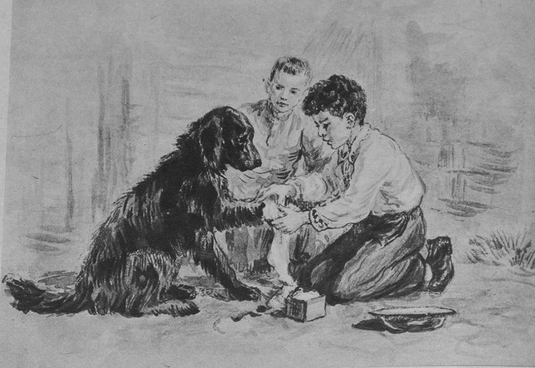

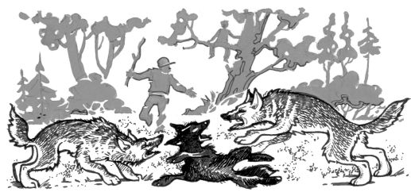

Приложение 3

